報道関係者各位
2017年5月22日（月）

地上波放送ドラマ『人生のメソッド～英進館編～』
出演YouTuber MEGWINのインタビュー記事を本日より公開！
YouTubeにて本ドラマも好評見逃し配信中！

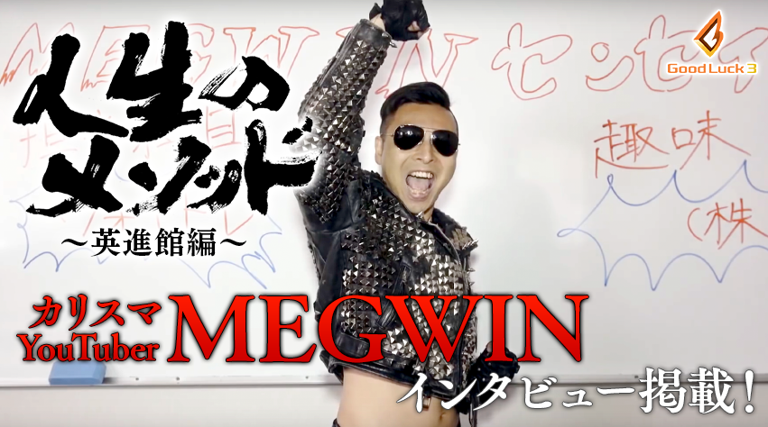

英進館株式会社（本社：福岡県福岡市、代表取締役社長：筒井俊英、以下「英進館」）と株式会社グッドラックスリー（本社：福岡県福岡市、代表取締役CEO：井上和久、以下「グッドラックスリー」）は、KBC九州朝日放送（以下、KBC）にて、2017年5月2日（火）より全三話で放送された両社で共同制作したドラマ『人生のメソッド～英進館編～』（以下、「本ドラマ」）について、本日2017年5月22日（月）より、本ドラマに出演したYouTuberのMEGWINのインタビュー記事を本ドラマシリーズの公式サイト（http://method.gl-inc.jp/）にて掲載公開したことをお知らせいたします。

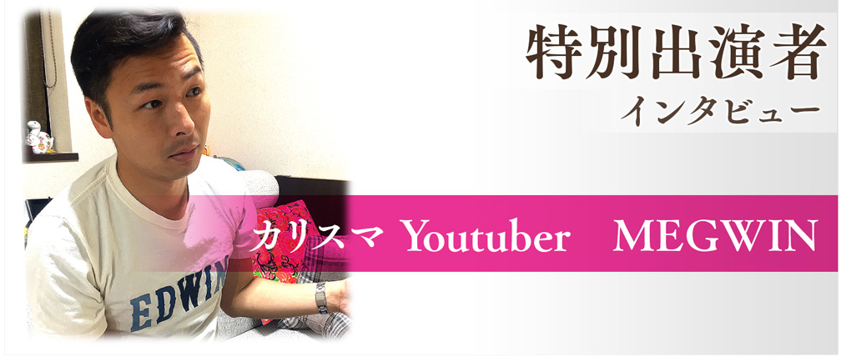
■YouTuber MEGWINインタビュー内容（公式サイトより一部抜粋）
ドラマの出演は今回が初めてではなかったのですが、普段は一人でカメラに向かったり、決まったメンバーでの撮影が主なので、他の役者さんたちに混じって演技をするのはやはり少し緊張しましたね。でも、今回いただいた役がMEGWIN本人としての役だったので、そういった意味ではかなり気持ちも楽でしたし、思ったよりリラックスして撮影に臨めたと思います。

＜YouTuber MEGWINインタビュー全内容はこちら＞
http://method.gl-inc.jp/interview04.html

■ドラマ本編もYouTube「みそらやチャンネル」にて全話好評見逃し配信中！
第一話
https://www.youtube.com/watch?v=txfq6FZ-QUY
第二話
https://www.youtube.com/watch?v=omve7MTACMM
第三話(最終話)
https://www.youtube.com/watch?v=MFsBr4RKdjA

■ドラマ『人生のメソッド』とは？
本ドラマ「人生のメソッド」は、時代を創り、歴史に名を刻む地場企業に焦点をあてて、その志に続く人たち、共感する人たちに、その物語を「ドラマ」という形で、分かりやすく、そして面白く、伝えることを、「志」とした映像作品です。これまで本ドラマは、「明治一代女編」、「大賀屋薬局編」の2作品を公開しており、本作「英進館編」が3作目の作品になっております。
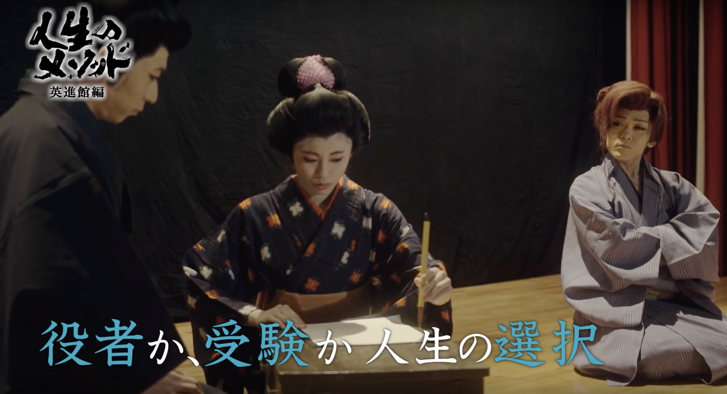

■最新作「英進館編」の特徴は？
学校を舞台に教師や生徒を描くドラマが多い中、あえて「進学塾」にスポットライトを当て、「塾講師」という仕事と、受験を間近に控えた「塾生」、それぞれの成長を描くヒューマンドラマでもある本ドラマ。「塾講師が塾で働く」ということの意味とは一体何なのか？
本ドラマの中で、主人公である徳治朗は、実際に「英進館」で「塾講師」として働くことを通じて、悩みながらも「塾生」の成長を支える「塾講師」という仕事を理解していきます。
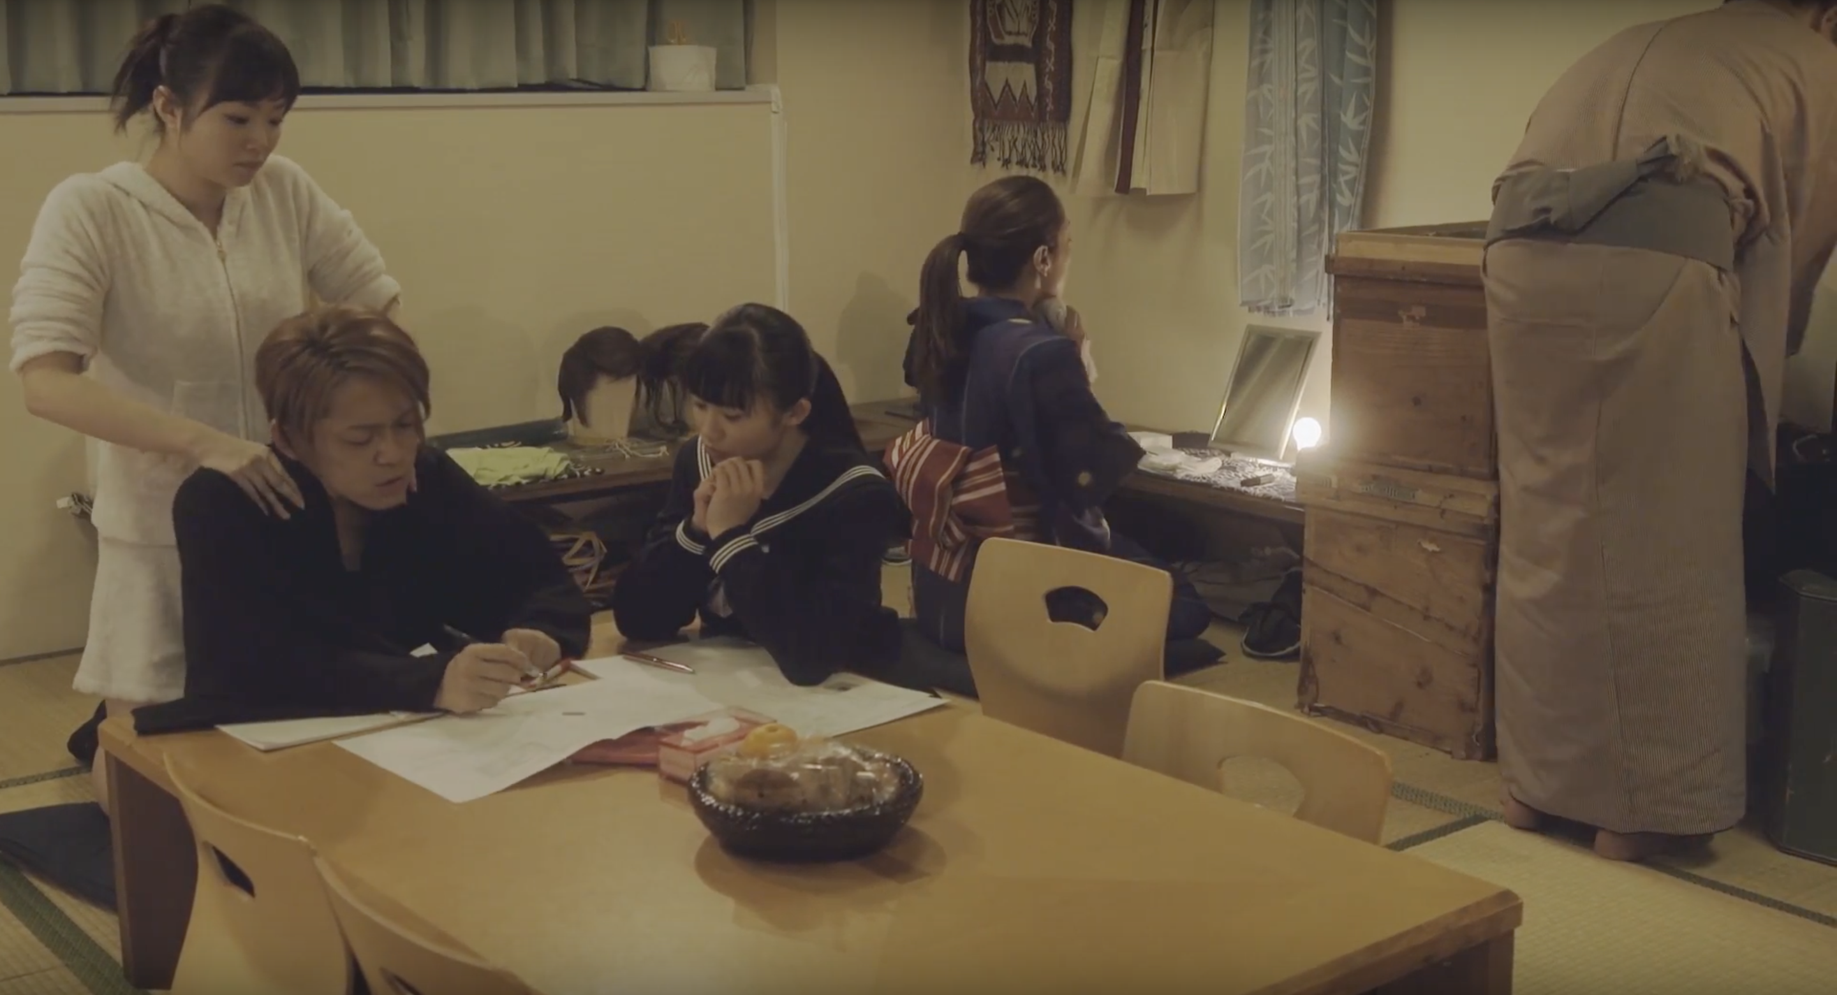

【あらすじ】
日本全国を駆け巡る旅一座、万家。
座長が借金を抱えたため、花形を務める万家徳治朗は舞台の合間を縫ってアルバイトをすることを決意する。
幼少期から芸事しかしたことがない時代錯誤な男、万家徳治朗のアルバイトへの挑戦が始まる。
今回、万家一座の徳治朗が飛び込んだアルバイト先は、九州では最大の大手進学塾「英進館」。

なんとか英進館の面接に受かった徳治朗と英進館の専務 広瀬は「人は人によってしか動かされない」の考えに共感し、塾講師として働いていく。
一方で万家にはその頃、一座を離れていた元看板女優で片親の桜が、借金を抱え一座に戻ってくる。
その桜の子、小春は高校受験のために徳治朗の働く英進館に通い始めるのだが・・・
そこで起こる出来事が、「いろは唄」という大衆演劇の演目のようにストーリーが進んで行く。結局、現実はどのような結末を迎えるのか・・・
今、切ない喜劇の幕が開く！

【出演】
三天屋多嘉雄、石橋征太郎、里村義隆、木内竜喜、橋本あかね、藤松宙愛、芽夢ちさと、YOSUKE、MEGWIN 他

【監督 脚本 演出】
三天屋多嘉雄

【プロデューサー】
井上和久［グッドラックスリー］

【企画 監修 制作協力】
英進館株式会社

【企画 制作】
株式会社グッドラックスリー

■英進館株式会社概要
設立：2016年4月1日
（グループ再編により英進館株式会社（昭和61年12月設立）を英進館ホールディングス株式会社とし、その100%子会社として新生英進館株式会社を設立）
住所：福岡市中央区今泉1-11-12 英進館総本部ビル
代表者：代表取締役社長 筒井俊英
事業内容：中学・高校・大学受験指導、衛星予備校、個別指導、理科実験授業
各種公開テスト、教育講演会、各種入試ガイド、合宿イベント、
花まる学習会、学童保育、幼児園ほか
正社員数：508名
http://www.eishinkan.net

■株式会社グッドラックスリー概要
設立：2013年5月
住所：福岡県福岡市中央区天神3-14-31 天神リンデンビル2Ｆ
代表者：代表取締役CEO 井上和久
事業内容：スマートフォンゲームの企画・開発・運営。ドラマ・CMの企画・制作。
http://www.gl-inc.jp/

■本件に関するお問い合わせ先
株式会社グッドラックスリー 映像芸能事業部
ml-pr@gl-inc.jp

